招租竞拍须知
根据《中华人民共和国拍卖法》《中华人民共和国民法典》等有关规定，本着公开、公平、公正、平等自愿的原则，特制定本须知，
参与本次招租活动的人，均应阅读、理解并遵守本须知。
一、招租人（委托人）：漳州圆新建设集团有限公司
二、招租标的和起拍价：漳州科技园4号楼一层和二层的租赁权，标的租金起拍价见《附件1》。
- 招租方式：
本次招租采用网上公开竞租的方式，由竞租人登录中拍平台(https://paimai.caa123.org.cn)进行网络竞租，采用增价拍卖方式，由低价到高价进行。网络拍卖开始后，竞租人即可应价竞租，竞租人每次加价为1万元/年或1万元/年的倍数，至无竞租人继续加价，网络拍卖会由“自由竞租阶段”和“限时竞租阶段”组成。在自由竞租阶段，竞租人可以在起拍价的基础上按照加价幅度进行自由报价，限时竞租阶段是在自由竞租产生最高报价的基础上进行的。在限时竞租阶段，当其他竞租人有更高报价时，将同时产生新的倒计时竞租时间，直至最后一个限时报价阶段没有更高报价为止，当前报价最高的竞租人即为成交人，该标的的竞租结束。
四、标的基本情况及要求：
（一）标的基本情况、租金起拍价、业态要求：
标的名称 | 承租面积 | 租金起拍价 | 业态要求 | 竞租保证金
漳州科技园4号楼一层和二层 | 一层建筑面积1130.43㎡，二层建筑面积958.94㎡，合计建筑面积2089.37㎡。 | 80万元/年 | 餐厅 | 14万元
备注：1.承租人须与漳州科技园物业公司签订物业管理服务协议,物业管理费从合同签订之日起按2.5元/㎡•月由漳州科技园物业公司统一收取。
2.本次招租标的面积最终以测绘公司实际测绘面积为准。
（二）本次招租优惠政策：
1.自经营场所正式移交之日起六个月为装修期，装修期内免缴租金（双方签订租赁合同之日即为正式移交之日）；
2.租金从签订租赁合同之日起六个月后开始计算，竞租人可以加大投入，力争早营业。
（三）履约保证金：租赁标的成交人于租赁合同签订之前，以转账的形式一次性向招租人缴交履约保证金，按标的竞拍成交价三个月租金额的标准缴交，不计利息。
（四）项目要求：
1.竞租人竞租成功后需在高新区办理工商税务登记。如成交人在高新区注册成立新的公司进行运营，新公司法定代表人须与原参与竞租的公司法定代表人相同；新公司成立后，与招租人签订补充协议继承原合同的权利义务。
2.同意且遵守竞租文件合同格式条款约定及漳州科技园物业管理部门有关物业管理条款约定。
3.本项目不接受联合体参与竞租，不接受分割经营，不得擅自转租；竞租人成交后需严格按约定用途经营，未经招租人同意不得擅自改变或扩大经营用途；消防报审（如有）由成交人自行负责，如未通过消防审验影响经营，不得向招租人要求任何补偿。
4.承租人须按招租文件规定的业态进行经营，改变经营业态需经招租人同意。承租人须依法办妥经营所需的相关证件后方可经营，若违规经营产生的所有责任均由承租人自行承担，手续办理的费用由承租人承担。
5.承租人须在该餐厅第一层主入口衔挂“城市餐厅”招牌，招牌的设计款式、规格、尺寸应报园区物业管理单位备案及业主单位同意后方可制作衔挂。
6.在经营期间，承租人应做好餐厅的油烟、污水的净化排放，不得产生污染源，影响园区的正常生产、生活和工作环境。在经营期间应做好设备设施的维护、维修和更新工作，保障餐厅的正常运营，满足园区企事业单位的员工用餐需求。
五、承租经营年限:承租年限为10年，承租期自签订租赁合同之日起六个月后开始计算。合同期满后，在同等条件下，承租人可以优先享有租赁权。
六、招租说明：
1、标的不接受联合体报名，成交后未经招租人同意不得改变规划用途、不得分割转租、不得分割经营。
2、本次招租标的面积以测绘公司测绘的实际面积为准，本次公示若与测绘面积有差异，不影响本次招租的成交价，招租人对招租标的不承担瑕疵担保责任。
3、招租标的质量、结构及水电设施和新旧程度以展示现状及竞租人现场查看为准。
4、转租情况：成交人接管招租标的后，未经招租人同意不得随意改变房屋结构和破坏墙体结构，不得随意改变租赁场地现状和规划用途；在租赁期内不得擅自转租，转租须征得招租人同意，转租期不得超过承租期，并应与招租人签订三方协议。租赁期间不得从事违法犯罪活动，否则招租人有权单方解除《租赁合同》。
5、租赁合同签订及租金收取方式：
（1）签订《成交确认书》：招租成交后，成交人需在成交之日起3个工作日内到拍卖行签订《拍卖成交确认书》；
- 签订《租赁合同》：在成交人签订《拍卖成交确认书》之日起10个工作日内与招租人签订合同，并在签订租赁合同前提交履约保证金，成交人逾期未与招租人签订合同的，其竞租保证金不予退还。竞租保证金不冲抵成交额；如未按规定时间签订租赁合同或付清租金、租赁保证金及佣金，竞租保证金不予退回，同时招租人将收回标的重新招租，因此而造成的一切经济损失由成交人全部承担。
（3）租赁标的成交人于租赁合同签订之前，以转账的形式一次性向招租人缴交履约保证金，按标的竞租成交价三个月租金额的标准缴交，不计利息。
履约保证金转入账户：
账户名：漳州圆新建设集团有限公司
账 号：80601700002349
开户行：厦门银行漳州分行
（4）租金收取：按季度缴纳一次租金，需提前一个月缴纳下个季度租金。
①自合同签订之日起六个月为装修期，装修期内免缴租金；
②合同期内第一个年度按租金的75%缴纳、合同周期第二年按租金的90%缴纳、合同周期第三年按租金的100%缴纳（首年租金从租赁合同签订之日起六个月后开始计算），合同周期第四年起按上一年度租金递增5%、每两年递增一次，依次类推。
6.退租情况：
（1）提前退租：承租人在租赁期间因经营不善等非招租人的原因而申请退租的，需在缴纳下一次租金前两个月向招租人提出申请，其履约保证金和已交租金不予退还，在结清各种费用并且收到招租人书面同意书后方可清场。
（2）承租期满退租：退租时应交清所有应缴租金及水费、电费、物业费等相关费用且返还租赁标的，并经招租人验收租赁标的在没有损坏的情况下，可退回履约保证金（不计利息）。
（3）租赁标的返还：承租人添加的附属设施，若属动产可以搬离的归承租人所有并由承租人自行搬离，若为附属于房屋或无法搬离或拆除将导致租赁物损坏的，归招租人所有，承租人不得拆除，亦不得要求招租人就该附属建筑物（构筑物等）向承租人支付相关补偿。
7.违约责任：
- 承租期间，由于承租人使用保管不当，造成房屋破坏（包括公共设施）或设备损坏、丢失，应负责修理、更换、恢复原状或赔偿责任；
- 承租人未按合同约定的时间和金额交付租金，经招租人书面催告后15天内仍未及时缴交，承租人同意每日按月租金额的1‰向招租人支付违约金（从上一个缴费周期结束之日止起算）；经招租人书面二次催告后15天内仍未缴清拖欠租金及违约金，招租人有权终止承租合同，无偿收回租赁权，承租人缴交的履约保证金不予退还。若履约保证金不足以抵扣拖欠租金及违约金招租人有权继续向承租人主张尚欠租金及违约金并要求赔偿所有损失。
（3）因承租人违约行为致使招租人终止或解除本合同的，承租人的履约保证金不予退还，承租人还须赔偿招租人所有的损失（含本项目竞租应当承担的交易佣金、交易鉴证费及信息发布费等）。
（4）合同期内，原则上招租人不同意承租人提前解除合同，如承租人需提前解除本承租合同，应与招租人协商解决，并取得书面招租人同意。承租人须赔偿招租人因提前解约所产生的所有损失，赔偿办法参照本条第3款执行。否则，招租人有权留置和处理承租人购置的财产来补偿甲方的损失，承租履约保证金不予退还。
七、风险提示：
租赁期间因城市建设、政府行为、不可抗力或园区管理需要对标的进行重新规划调整用途的，承租人应在招租人规定的时间内无条件将所租赁的标的及设施移交招租人，招租人对承租人不做任何损失补偿或赔偿，但承租人如预交剩余期限内租金部分及履约保证金可予以退还。如有涉及征迁补偿的，属于承租人投入的部分的补偿款归承租人所有。另外，如遇洪水、台风、地震等自然灾害的不可抗力因素造成招租人和承租人损失或致使合同无法继续履行的，招租人和承租人各自承担损失，互不赔偿。
八、网络竞租特别说明：
1.参与网络拍卖会的竞租人只能授权对应一个账号（手机号码）。此账号（手机号码）仅供竞租人本人使用，凡使用以竞租人的账号（手机号码）和密码登录后进行的操作，均视为该竞租人的行为，竞租人应当对以其账号（手机号码）进行的所有行为承担法律责任。竞租人不应将其账号（手机号码）、密码转让或出借予他人使用。如竞租人发现其账号（手机号码）遭他人非法使用，应立即通知我公司。因黑客行为或用户过失导致账号（手机号码）、密码遭他人非法使用，我司及拍卖人不承担任何责任。
2.由于互联网可能出现不稳定情况，不排除网络拍卖发生故障（包括但不限于网络故障、电路故障、系统故障）以及被网络黑客恶意攻击，竞租人必须充分估计上述原因导致网络竞租不同于现场竞租所带来的风险，如果发生上述情况以及本人操作差错所造成的损失由竞租人承担。竞租人放弃因此类情形要求我公司承担任何赔偿责任的权利。
九、竞租人的权利和义务：
1.竞租人在参加招租活动前，有权了解招租标的具体情况，并要求招租人对相关问题作出解释，获取相关资料并按规定缴纳竞租保证金。一旦报名参加竞租，即表明已完全了解招租标的一切情况（包括瑕疵）并对所有文本资料表示认同。
2.竞租成交后，竞租人须于3个工作日内与拍卖人签署《拍卖成交确认书》以及向福建均达拍卖有限公司支付拍卖佣金人民币叁仟伍佰元整（¥3500元），参加报名缴交的竞租保证金不冲抵佣金，竞租保证金在成交人按约定履行合同签订和租金、履约保证金缴交后由招租人无息办理退回手续。
3.成交人租赁期间如发生安全事故、纠纷、债权、债务及违法、违规等行为，以及所产生的税费、规费等一切费用均由成交人承担，与招租人无关。
4.租赁期满后，成交人必须无条件将标的物移交给招租人。
5.竞租成交后成交人不得以任何理由反悔，拒付租金、佣金或未在合同签订前提交履约保证金，否则必须承担违约责任，竞租保证金不予退还，并按照《拍卖法》第三十九条的规定进行处罚。
6.承租过程中涉及的设施配套、物业管理、设施维护修理等，均由成交人自行处理并支付费用。
十、拍卖行统一组织现场查勘（现场查勘联系人钟韶权，联系方式：18705969588），现场查勘时间为即日起至2023年9月28日上午9:00-11：00，下午15:00-17:00（北京时间），竞租人可根据情况自行报名现场查勘，了解周边水文地质情况，对标的所在区域可能发生的自然灾害等因素充分知悉。
十一、报名资格审查：
（一）竞租人如有意报名参加竞租，需先按竞租文件要求提供相关材料，经业主单位资格审查后符合竞租条件的，由业主单位出具《同意参加竞租活动通知书》，到拍卖公司报名参加竞租。未取得业主单位出具的《同意参加竞租活动通知书》的，拍卖公司不接受其报名。
（二）竞租人资格审查提交材料清单：
（1）竞租人目前有经营至少两家餐厅或食堂，且经营面积均不少于2000㎡——提供场地租赁合同或场地产权证书复印件；
（2）企业单位须携带单位公章及企业营业执照（副本）和法定代表人居民身份证的原件及印件；
（3）事业单位须携带单位公章及事业单位法人证书和法定代表人居民身份证的原件及复印件；
（4）委托他人代为申请或参加竞租的，须提交授权委托书及委托人和受委托人的居民身份证原件及复印件；
（5）业主单位认为需要提交的其他书面材料。
经业主单位资格审查通过，凭业主单位出具的《同意参加竞租活动通知书》到拍卖机构办理报名竞租登记。
竞租人提供虚假证明材料或出具虚假承诺函的，一经发现，取消
报名资格，已竞得标的租赁权的，取消竞得资格，竞租保证金（履约保证金）不予退还。
十二、报名事项：
1.竞租保证金缴纳截止时间：2023年9月28日17点00分（北京时间）止（以转账方式缴纳保证金，以到账时间为准）。
2.竞租保证金金额为人民币壹拾肆万元整(¥140000元），须由竞租申请人本人交纳，不得由他人代交，否则报名无效。竞租人为法人的以对公转账的方式转入拍卖行指定的竞租保证金账户；竞租人为非法人机构的均采用转账方式缴纳竞租保证金。竞租保证金委托由拍卖行收取，竞租人的竞租保证金不冲抵成交额。
成交人在领取《成交确认书》前须向拍卖行缴清服务费（佣金）（竞租保证金不冲抵成交额）。成交人与招租人签订《租赁合同》和缴纳合同租金、并按项目要求履行完成约定事项后再由招租人通知拍卖机构在5工作日内无息退还保证金。
3.报名时间及地点：即日起至2023年9月28日17时（北京时间）止到漳州市龙文区水仙大街融都新界2号楼1104室（福建均达拍卖有限公司）办理报名手续；
4.竞租时间：2023年10月7日上午10时（北京时间）。
5.竞租地点：中拍平台(https://paimai.caa123.org.cn)。
6.竞租保证金账户以银行转账方式提交至以下账户。
账户名:福建均达拍卖有限公司
开户行:中国建设银行股份有限公司厦门瑞景支行
账号: 35150198430109562777
十三、其他事项 本须知与《招租公告》《成交确认书》及各类相关合同文本都具有法律效力。 2、本公司保留对本须知的解释权。
本人已认真阅读本《招租须知》，并实地查看招租标的，查阅招租资料，认可招租标的之现状，同意遵守本招租规则。
附件：1.《标的基本情况、竞租及业态要求汇总表》；
2.《同意参加竞租活动通知书》；
3.《标的分层平面图》；
4.《租赁合同范本》。

竞租人：（签名）

2023年 月 日

附件1
标的基本情况、竞租及业态要求汇总表
标的名称 | 承租面积 | 租金起拍价 | 加价幅度 | 业态要求 | 竞租保证金
漳州科技园4号楼一层和二层 | 一层建筑面积1130.43㎡，二层建筑面积958.94㎡，合计建筑面积2089.37㎡。 | 80万元/年 | 每次加价为1万元/年或1万元/年的倍数 | 餐厅 | 14万元

附件2
同意参加竞租活动通知书
福建均达拍卖有限公司：
兹有竞租人 （单位名称） 向我公司提交 漳州科技园4号楼一层和二层 完整的竞租资格审查材料，经我单位资格审查，该单位符合我公司规定的资格审查条件要求。现我公司同意该单位持本书面函向贵公司办理竞租报名登记手续，请给予办理为盼。
竞租人单位名称：
法定代表人：
统一社会信用代码：
委托代理人： 性别： 身份证号：
委托代理人电话：
本函有效期至2023年 月 日下午5时止；逾期无效。

漳州圆新建设集团有限公司
（公章）
2023年 月 日

附件3
标的分层平面图
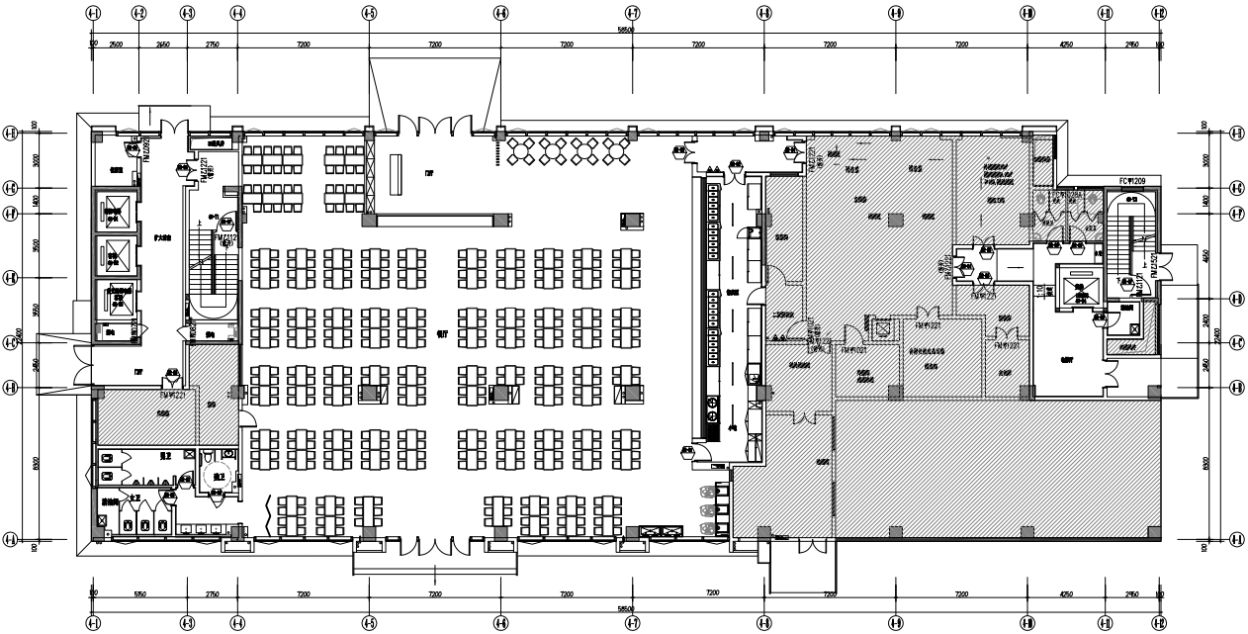
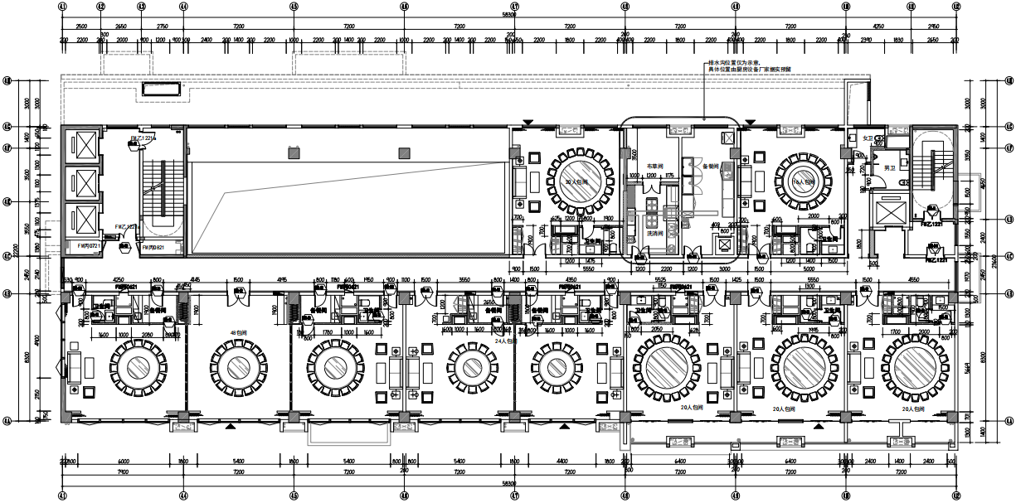
（一层）

（二层）

